MAVRAJ Alessia

CPNV | [Adresse de la société]

Cahier des charges

pROJET wEB

Table des matières

Auteurs 2

Sujet 2

Description du site Web 3

Technologies utilisées 3

Outils utilisés 4

Délai 4

# Auteurs

* Alessia Mavraj
* Jorge Miguel Pinto Costa

# Sujet

Créer un site Web de E-commerce de A à Z, contenant les différents onglets : Accueil, Vêtements, Compte, Panier en sauvegardant les différentes données dans différents fichiers afin que l’utilisateur puisse se connecter et se déconnecter a volonté et qu’il sauvegarde ses informations.

# Description du site Web

Au démarrage, l’utilisateur apparait dans la page d’accueil (pas connecté). Il peut scroller dans la page pour voir les vêtements disponibles. En haut de la page, il y a plusieurs boutons qui permettent d’accéder aux différents onglets : Accueil, Vêtements, Compte, Panier.

Lorsque l’utilisateur va sur l’onglet compte, celui-ci affiche une page de connexion qui demandent le mail et le mot de passe. Lorsque que l’utilisateur entrera ces 2 données, celles-ci sont envoyées sur un fichier affin vérifier que les données soient sur le fichier afin que l’utilisateur puisse retrouver les données d’avant. Si les informations ne sont pas sur le fichier, alors un message d’erreur apparaitra informant l’utilisateur que les informations sont incorrectes.

Si l’utilisateur n’a pas encore de compte, il appuie alors sur le bouton en bas à gauche de l’onglet qui l’emmènera sur un autre onglet qui permet de créer son compte lui demandant : Son prénom, son nom, son mail et son mot de passe. Si des données ne sont pas valides, un message d’erreur s’affichera.

Lorsque ces données sont validées, les informations sont envoyées sur un fichier qui les gardera pour la prochaine fois qu’ils voudront se connecter. Lorsque l’utilisateur aura créé son nouveau compte il sera automatiquement connecté et arrivera sur la page d’accueil.

Quand l’utilisateur est sur l’accueil il peut sélectionner un article, lorsque cela est fait, il accèdera à l’onglet vêtements qui affiche plus d’images de l’article et les informations en plus grand, un autre bouton plus bas est disponible qui permet d’ajouter l’article au panier.

Si l’utilisateur va dans l’onglet Panier, il trouvera tous les articles qu’il a placé dedans.

L’utilisateur peur à tout moment changer d’onglet, peu importe la page où il se trouve.

# Technologies utilisées

* PHP
* Google Chrome

# Outils utilisés

* Balsamiq Wireframes
* Excel
* Word
* GitHub
* IceScrum

# Délai

06.04.2023

# Maquettes

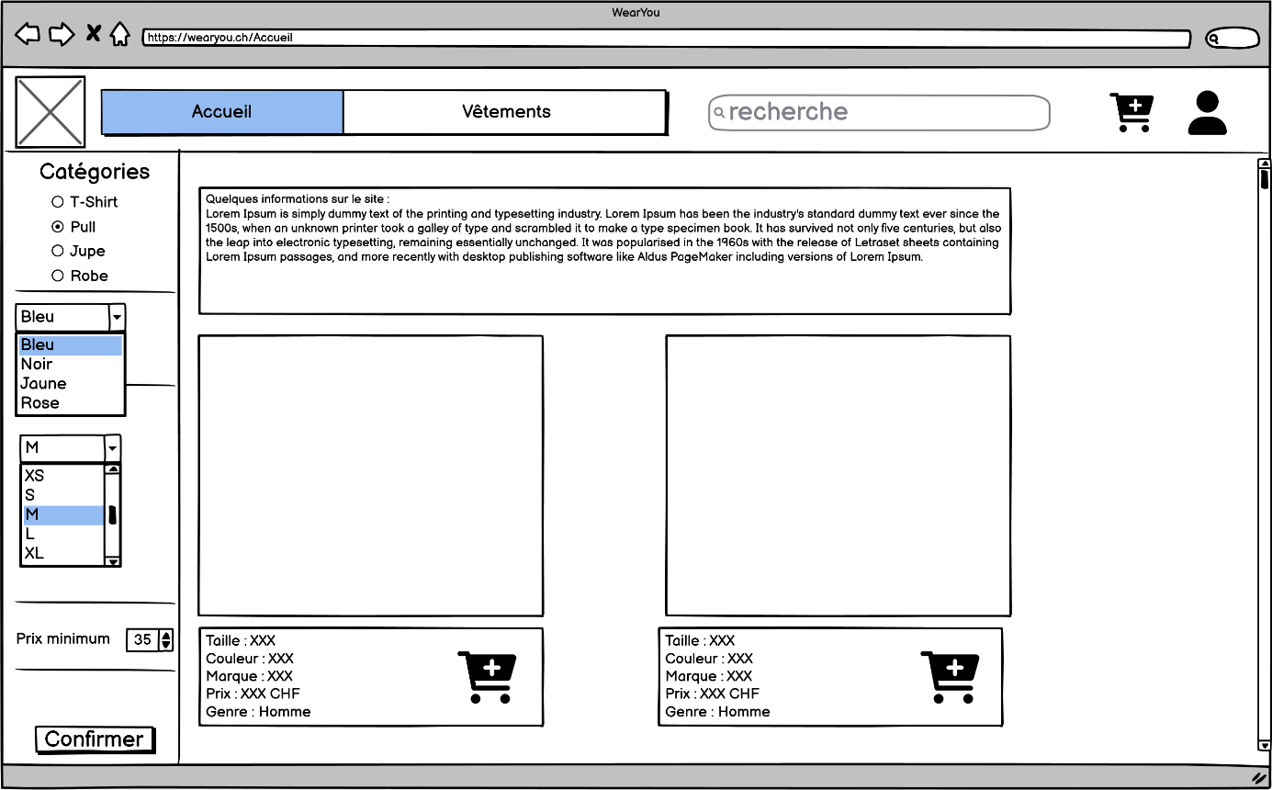

Figure Page accueil - Version PC

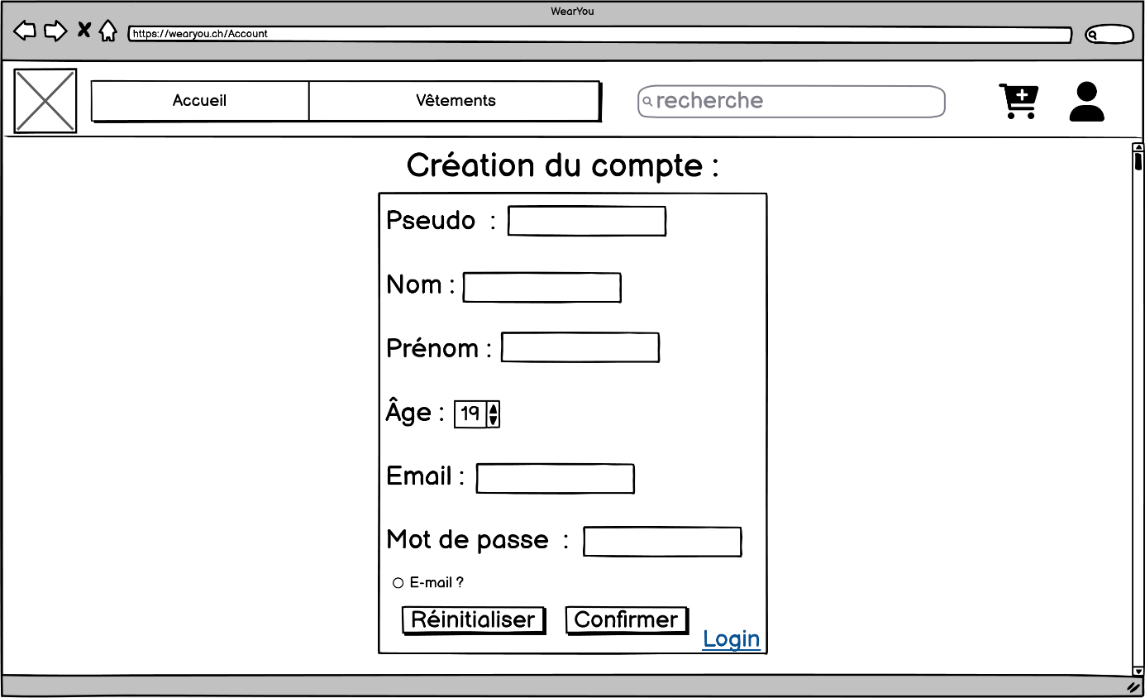

Figure 2 Page Création compte - Version PC

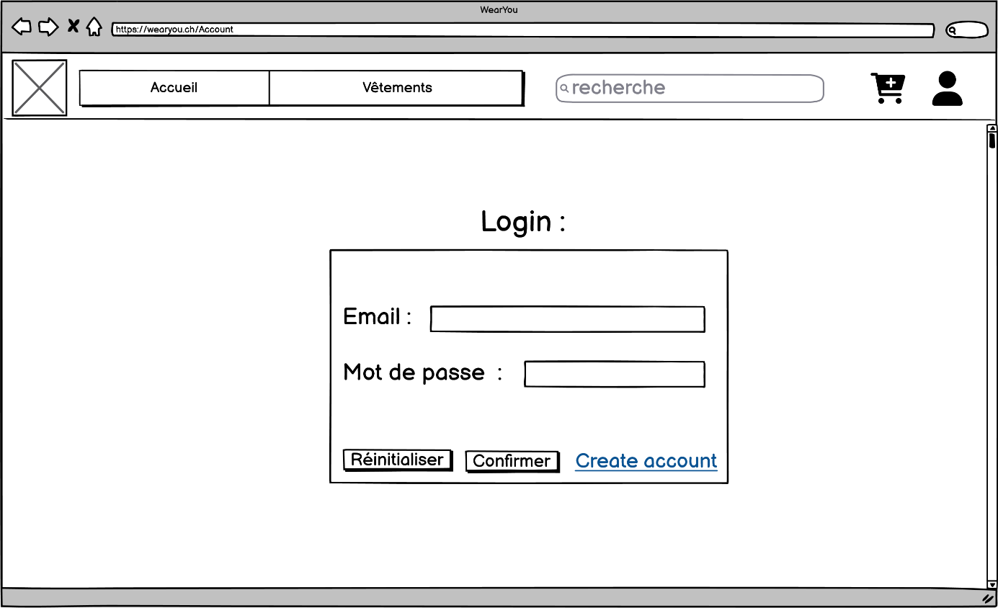

Figure 3 Page Login compte - Version PC

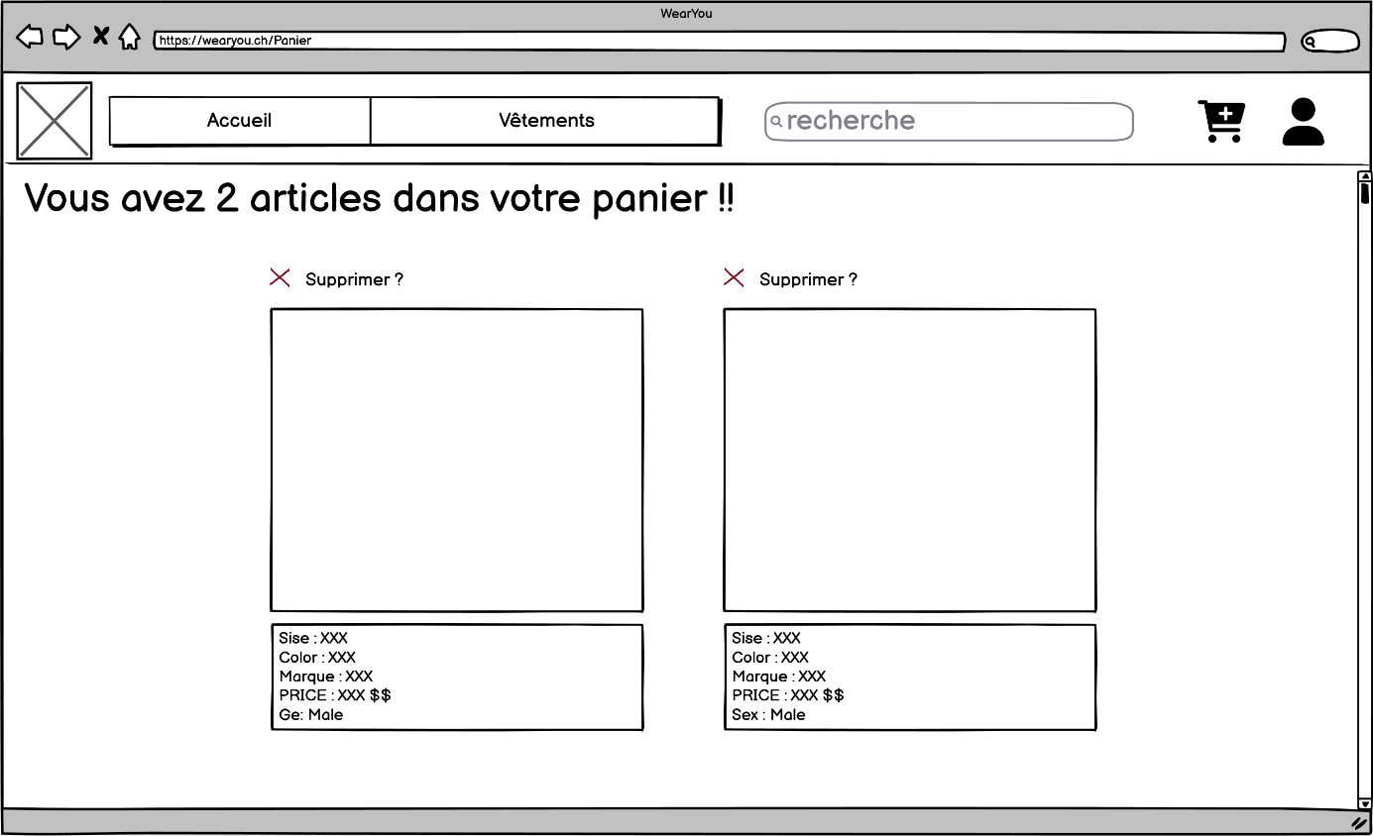

Figure 4 Panier - Version PC

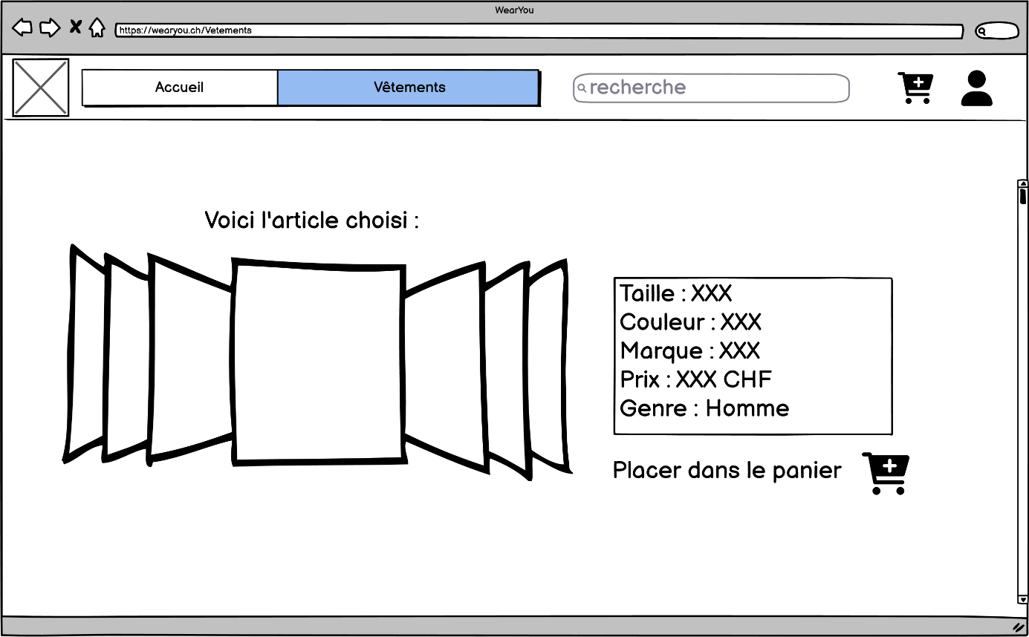

Figure 5 Vêtements - Version PC

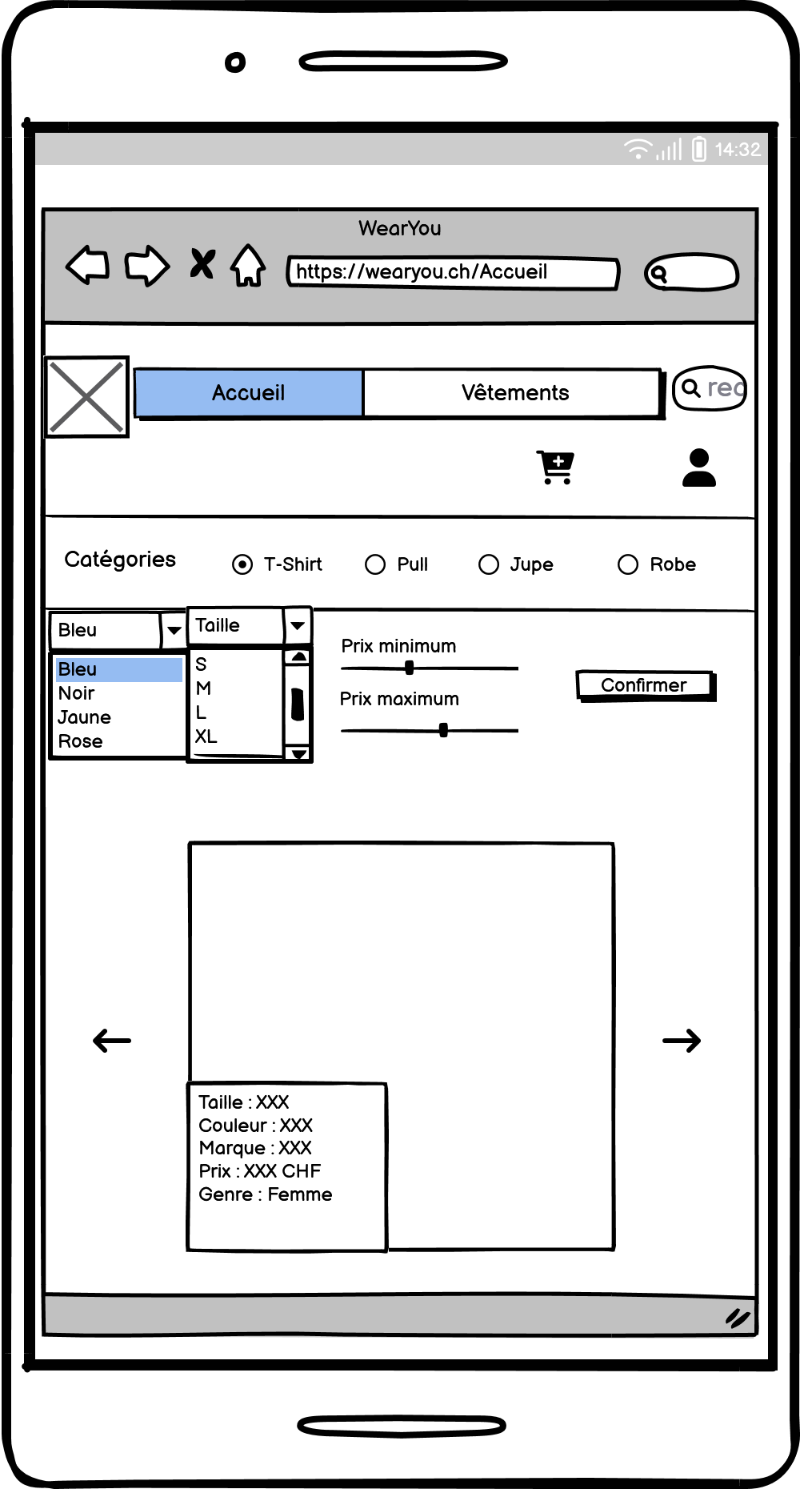

Figure 6 Page accueil - Version mobile

